Projet Electronique Analogique
2022/2023
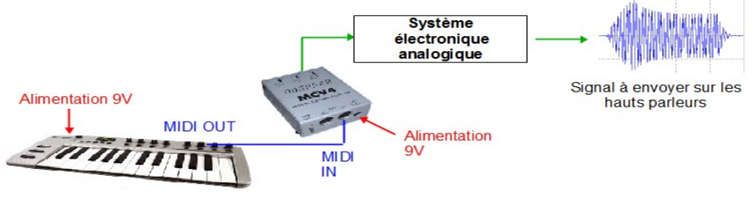
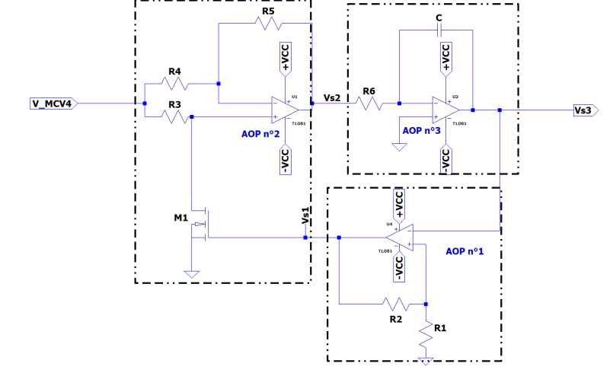

Livia Satta et Antoine Turpin
S1A - 01

SOMMAIRE

- Introduction

- Présentation du matériel et description du cahier des charges

- Etude théorique des différents blocs qui constituent le VCO

- Explication du fonctionnement du VCO
A) Interaction entre les différents blocs étudiés
B) Equations du fonctionnement du VCO

- Dimensionnement des composants du VCO pour répondre au cahier des charges

- Caractérisation expérimentale du VCO câblé

A) Description des différentes étapes pour la mise en œuvre du VCO/ Problèmes

B) Caractérisation du fonctionnement du VCO

- Conclusion

- Annexe

I Introduction

L’objectif de ce projet est de créer un synthétiseur analogique. Pour cela nous avons un clavier électronique qui va générer un signal MIDI à chaque fois que l’on appuiera sur une touche. Pour convertir ce signal en un signal exploitable, on utilise un boitier MCV4.

Ce boitier permet de convertir les informations reçues du clavier en signaux analogiques.
Ainsi le but de ce projet est de créer un système électronique analogique qui permette de créer un signal exploitable et qui puisse être envoyer sur des haut-parleurs tout en respectant un cahier des charges précis.

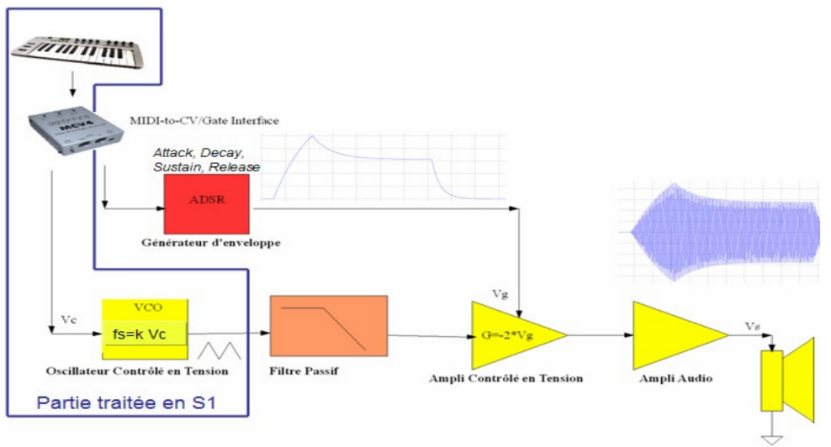

II Présentation du matériel
Clavier midistart
Au cours de ce projet nous allons manipuler un piano midistart. Celui-ci permet de convertir la touche jouée au clavier en Volt/octet ou en V/Hz.
MCV4
Dans notre projet, le mcv4 nous permet de recalibrer la tension de sortie du piano midi au bon voltage mais également d’obtenir la bonne connexion entre le piano et notre montage.
Description du cahier des charges
Dans le document relatif au cahier des charges nous avions plusieurs conditions à respecter avec en premier lieu les caractéristiques du signal de sortie du VCO.
Ce signal possède trois caractéristiques distinctes de fonctionnement avec :
- Une forme triangulaire pourvu de forme symétrique à valeur moyenne nulle.
- Une valeur crête à crête de 12 V (6V max dans le signal, et -6V au minimum)
- Une fréquence qui correspond à la note jouée au clavier.

Ceci permettant d’obtenir un signal similaire à celui-ci :
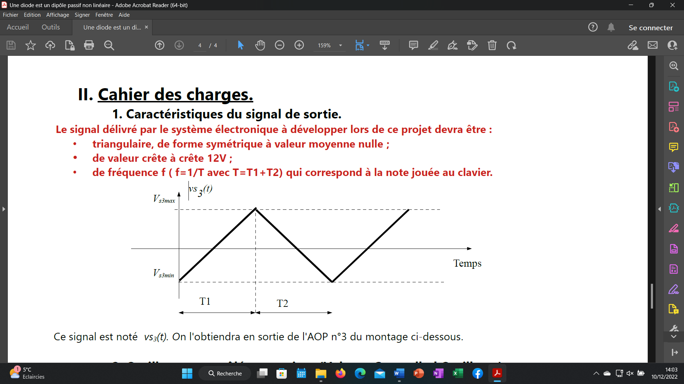

D’autre part la seconde partie du cahier des charges stipule la présence de trois blocs fonctionnels permettant le fonctionnement de l’Oscillateur contrôlé en tension (Vco). Quelques informations sur des composants du montage. Nous pouvons aussi voir une simulation du montage complet nous permettant de visualiser l’ensemble du projet.

III Etude théorique des différents blocs qui constituent le VCO

Notre système électronique est composé de 3 blocs que nous avons étudiés séparément.
Le premier bloc est un comparateur double seuil car il y a une contre réaction positive. La borne positive est reliée à la sortie de l’AOP en passant par les résistances R1 et R2. La borne moins est, quant à elle, la sortie du bloc 3. Ce bloc va donc avoir pour rôle de comparer une tension.
Ci-dessous le schéma LTspice du bloc 1.
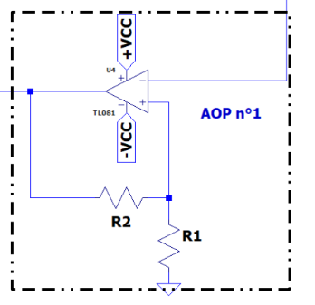
Sortie du bloc 3

Sortie du bloc 1

Notre deuxième bloc est composé d’un transistor ainsi que d’un amplificateur. Pour ce qui est du transistor, le signal sortant du bloc 1 est sur la grille, la source est reliée à la masse et le drain va en borne positive de l’AOP. En effet, sur la borne positive de l’AOP, sont connectés le Drain du transistor ainsi que la résistance R3. En borne négative, on trouve la résistance R4 et la résistance R5 qui vient se brancher de la borne moins à la sortie de l’AOP. C’est dans ce bloc que le signal du MCV4 vient se brancher. Il se branche entre R3 et R4. Ce bloc a ainsi pour fonction de générer un signal de type « Rampe » en sortie de montage. On obtient donc ce montage sur LTspice :
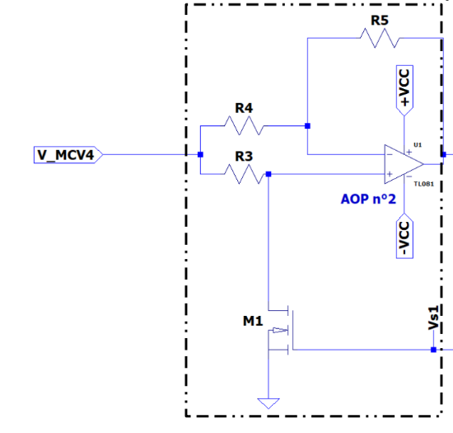

Sortie du Bloc 2

Signal de sortie du Bloc 1

Enfin, le bloc 3 est un amplificateur inverseur. La borne positive est reliée à la masse. La borne négative reçoit le signal de sortie du bloc 2 qui passe par une résistance R6 , un condensateur vient se brancher entre la borne moins et R6 et va en sortie de l’AOP. La sortie est également reliée a la borne négative de l’AOP du bloc 1 ce qui va fermer la boucle du montage. Le signal de sortie de l’AOP du bloc 3 est donc le signal final du système électronique analogique. On peut donc dire que la fonction de ce dernier bloc est de fournir une tension « signée » image de la note jouée sur le clavier. Nous obtenons ce montage sur LTspice :
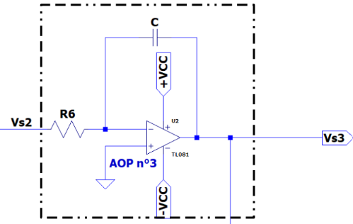
Signal qui part en borne moins de l’AOP1
Signal de sortie du Bloc 2
Sortie du Bloc 3

IV Explication du fonctionnement du VCO :

Interaction entre les différents blocs étudiés précédemment
Maintenant que nous avons étudié chacun des blocs indépendamment les uns des autres, nous pouvons étudier le fonctionnement global. Effectivement nous savons que le bloc 1 comporte un AOP comparateur double seuil, par conséquent que Vs1= Vsat+ ou Vs1=Vsat-. Par conséquent lors de son entrée dans le bloc 2 nous allons rencontrer le transistor, ceci va conduire à ce que la tension de sortie de celui-ci va être égale soit à la tension d’entrées (ici Vs1) ou égale à 0.
Ensuite, le bloc deux étant composé d’un montage amplificateur nous avons que nous allons avoir en sortie soit une saturation positive ou négative, ou encore un signal amplifié comme son nom l’indique.
Suite à cela le dernier bloc étant encore une fois un montage amplificateur, il va nous permettre d’amplifier une nouvelle fois la tension Vs2. Grâce à la connexion avec le condensateur, nous allons pouvoir obtenir en sortie de ce montage (Vs3) un signal avec un signal triangulaire (sans saturation).
Equations du fonctionnement du VCO

Dès lors que nous avons compris le fonctionnement de chacun des blocs et du Vco complet, nous pouvons maintenant écrire toutes les équations.
Ainsi en débutant avec le premier bloc on obtient :
1) pour ɛ>0, donc Vs1=Vsat+, $Vseuil1=Vsat+>Vs3 (1+\frac{R2}{R1})$
2) pour ɛ<0, donc Vs1=Vsat-, $Vseuil2=Vsat-<Vs3(1+\frac{R2}{R1})$
En second lieu nous allons d’abords éclaircir les différentes tensions de sortie du transistor (Vst), en effet nous obtenons après simulation :
1) Vst=0 si Vs1<0
2) Vst=Vs1 si Vs1>0
Après pour Vs2 nous avons par conséquent deux possibilités, Vst=0 ou Vst=Vs1 ce qui nous donne :
1) si Vst=0 alors $Vs2=V_Mcv4$
2) si Vst=Vs1 alors $Vs2=\frac{R5}{R4}\left(V_{Mcv4}-Vs1\right)-Vs1$
Enfin, pour le dernier bloc nous savons que $i\left(t\right)=C\frac{dVc(t)}{dt}$, ce qui nous permet de calculer simplement Vc(t) :
1) $i\left(t\right)=C\frac{dVc(t)}{dt}$ $Vc\left(t\right)=-\frac{Ve}{R6*C}t+k$
Grâce à cela, nous pouvons en déduire que :
2) $Vs3=-\frac{Vc\left(t\right)}{R6}Vs2$ $Vs3=-\frac{Vs2²}{R6²*C}t$
V Dimensionnement des composants du VCO pour répondre au cahier des charges

Après avoir déterminé les équations du fonctionnement du VCO, nous pouvons dès à présent déterminer les résistances du montage, en prenant en compte les demandes du cahier des charges (dont R3 imposé, R4 et R2 à choisir arbitrairement). Nous avons commencé par déduire la valeur de la résistance R1 du bloc 1 ci-dessous :
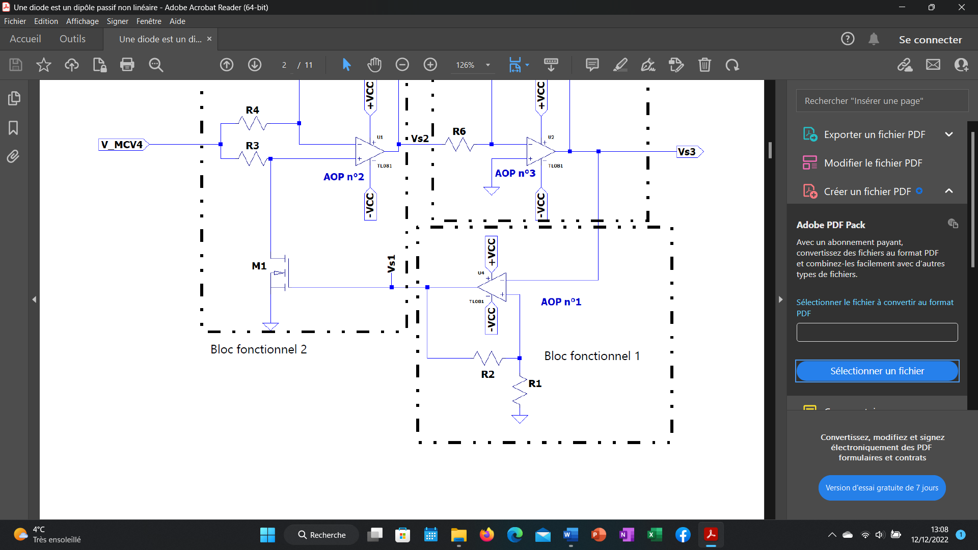
Vs3
Vs1
Dans ce bloc en ayant choisissant R2 = 100kΩ, nous pouvons en déduire que R1=60kΩ. Ensuite nous sommes passés au bloc 2 ci-dessous :
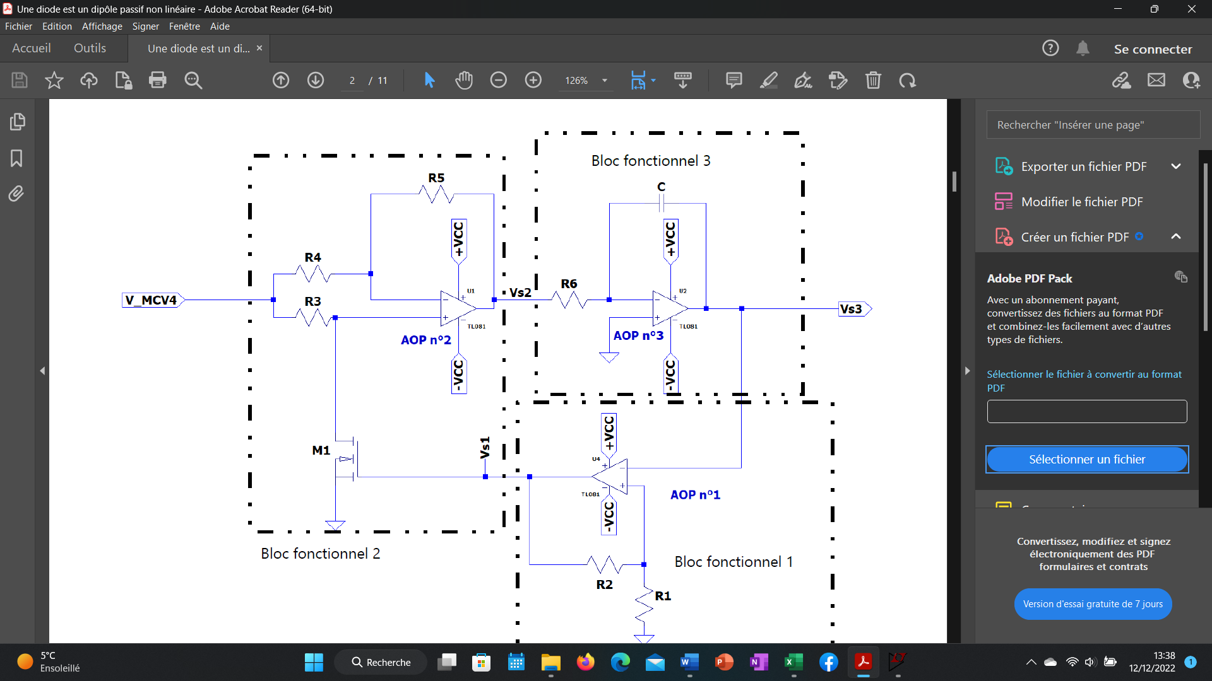
Vs2

A présent en choisissant R4=100kΩ, nous en avons déduit que R5=100kΩ. Pour ce dernier bloc, nous n’avons pas agit pareillement par rapport aux autres fois, en effet nous avons câblé notre montage puis étudié la tension de sortie de Vs3, plus précisément la fréquence de celle-ci.
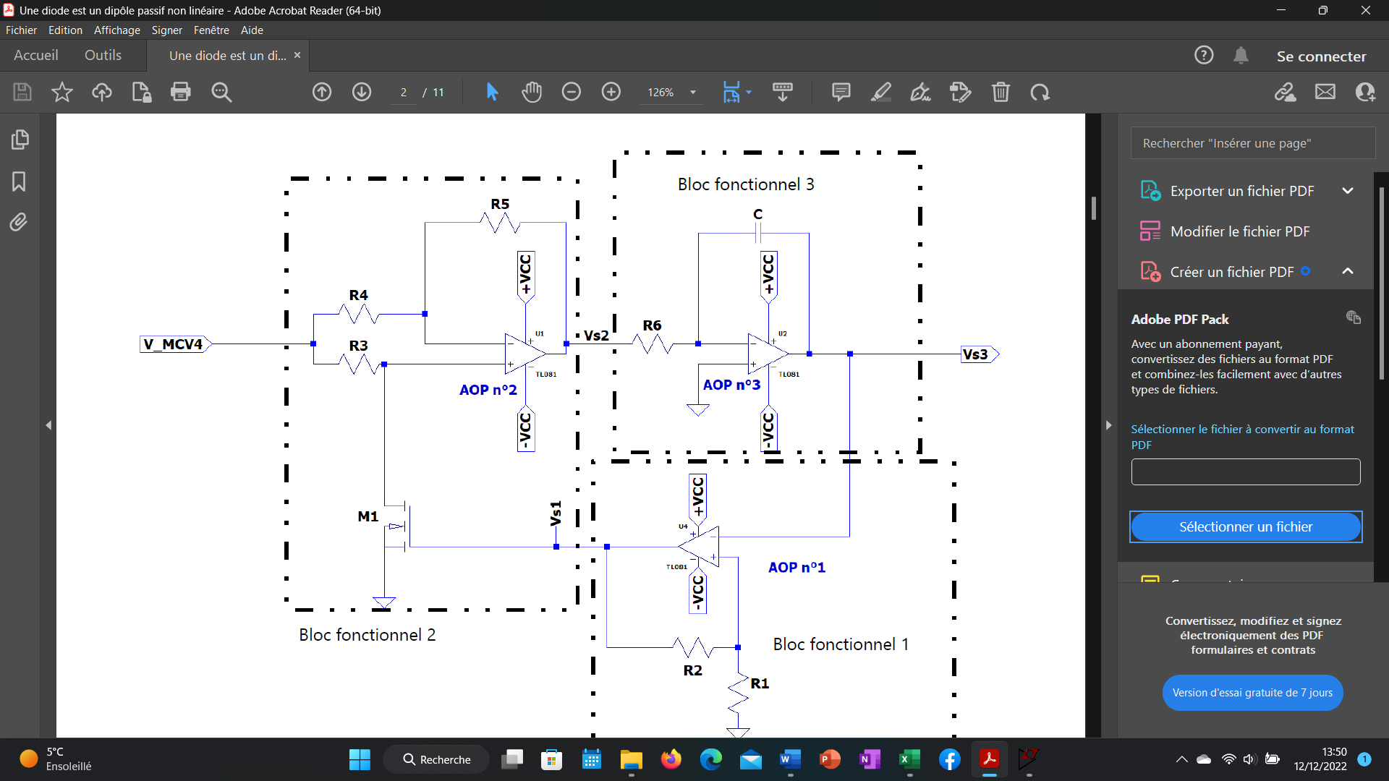
Vs1
Vs3

Par conséquent nous en avons déduit que la résistance la plus proche du résultat voulu, c’est-à-dire que la première note du clavier (do) possédait une fréquence théorique de 262Hz nous avons obtenu environ 282Hz. Enfin toute les formules et données sont disponible sur le tableur Excell ci-contre :

VI Caractérisation expérimentale du VCO

- Description des différentes étapes pour la mise en œuvre du VCO/ Problèmes

Pour le câblage de tout le montage, nous avons suivi à la lettre les consigne du document d’aide donner en début de projet.
Nous avons donc commencé par câbler le bloc fonctionnel 1 sur la plaque Labdec en utilisant la Sortie du GBF (Générateur Basse Fréquence) pour créer le signal Vs 3 qui correspond au signal final en sortie du bloc 3. Ce signal Vs3 est donc triangulaire de fréquence 500Hz.
Ensuite, après avoir vérifié que le montage du bloc 1 fonctionnait bien, nous avons câblé le bloc n°2 en simulant la sortie du MCV4 par une sortie 2 du GBF en « Rampe » de 1,5V.
Puis, nous avons câbler le troisième bloc en utilisant pour MCV4 toujours la même sortie du GBF et de même pour le signal Vs3 en entrée négative pour l’AOP 1.
Nous avons ensuite retiré le GBF de l’entrée Vs3 et nous l’avons connectée à la sortie Vs3. Nous avons donc réalisé la boucle de ce montage.
Enfin, nous avons remplacé la sortie 2 du GBF qui représenter le signal MCV4 par le clavier et le MCV4.

Etapes du câblage en photos :
Câblage du Bloc n°1 :
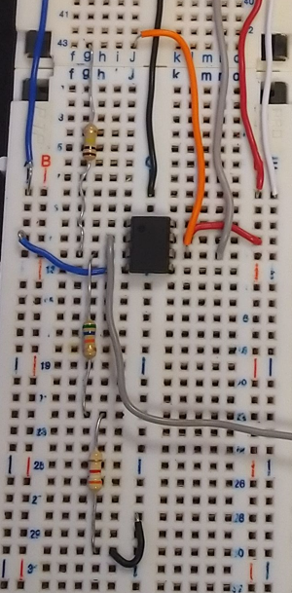

R2
VCC+

AOP 1
VCC-

R1
Vs3

Masse

Câblage du Bloc n° 2 :
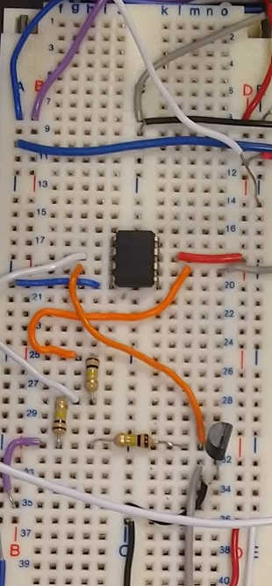

VCC+
Oscilloscope
AOP n° 2

Signal de sortie du bloc n°2
VCC-

R5
R4

Transistor
V_MCV4
Masse
R3
Arrivée du signal de sortie du Bloc 1

- Câblage du Bloc n° 3 :
AOP 3
VCC-
Masse
R6
Signal de sortie du bloc 2
Condensateur
Signal de sortie du bloc 3
VCC+
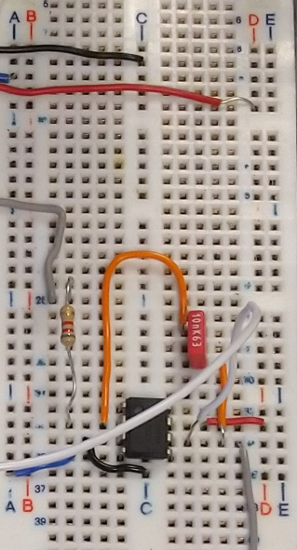
AOP 3
R6

Pendant le câblage de notre système, nous avons rencontré divers problèmes.
Tout d’abord lors de notre premier essai de câblage, nous avons suivi les étapes du document d’aide comme il le fallait. Pourtant, arrivé au bloc n° 2 et 3, il y avait un court-circuit qui persistait même en changeant les fils. Nous avons donc décidé de refaire le câblage en changeant plusieurs qui n’allait pas. En effet, nous avons commis l’erreur d’utiliser les fils de la poubelle sans savoir qu’il y avait une possibilité que certain soit inutilisable. De ce fait le court- circuit pouvait peut-être venir de là. Ensuite, notre câblage ne respectait pas le code couleur, il en devenait illisible et nous nous perdions dans nos relectures du montage pour situer le problème. Aussi, nous avons remarquez qu’à cause du circuit, plusieurs composant étaient difonctionnels. Enfin, nous n’avions pas mis le transistor dans le bon sens.
Ensuite, nous avons donc fait un second essaie de câblage qui s’est révélé être le bon. Effectivement, le court-circuit a disparu est toutes nos mesures étaient cohérentes. Notre câblage est donc beaucoup plus propre et lisible que le premier, tous les fils sont neuf et tous les composant sont fonctionnel, enfin nous avions numéroté les blocs pour ne pas nous perdre dans le câblage.

- Caractérisation du fonctionnement du VCO
A chaque étape du câblage, nous avons tester notre montage pour pouvoir poursuivre.
Tout d’abord, nous avons tester notre montage à la fin du Bloc 1 grâce à l’oscilloscope mesurant la sortie du bloc 1, nous avons obtenu ceci :
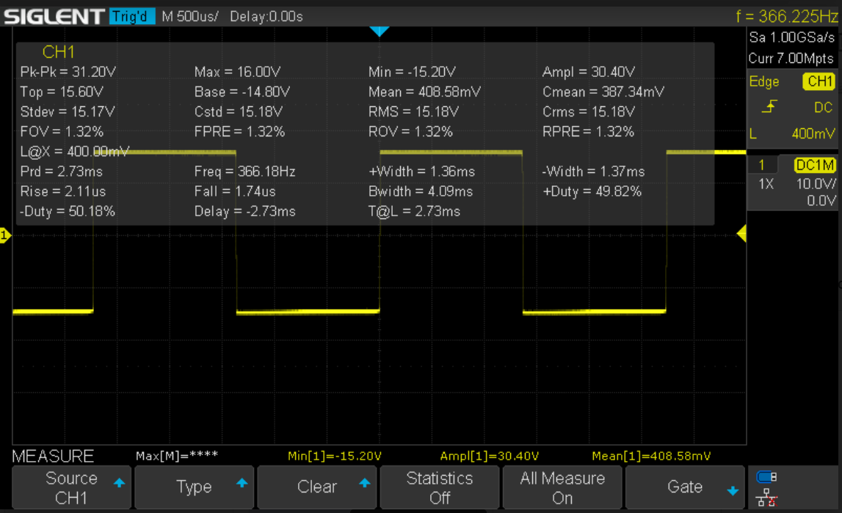

On obtient un signal carré de valeur de saturation d’environ 16V et -16V, c’est tout à fait cohérent car l’AOP n° 1 est un comparateur double seuil donc il est toujours en valeur de saturation.
Ensuite, nous avons vérifié la sortie de notre bloc n° 2, nous avons obtenu ceci :
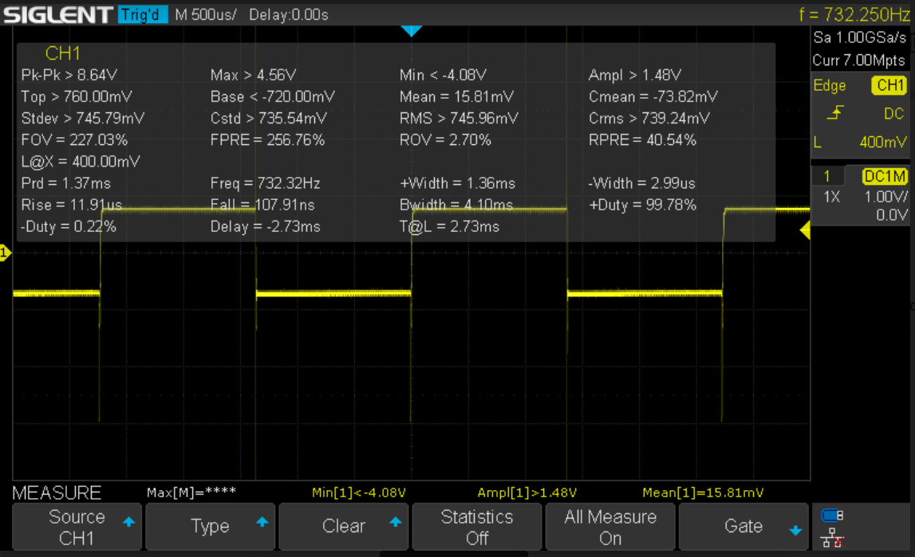

On obtient donc un signal amplifier négativement en sortie de bloc 2, avec une valeur de crête à crête d’environ 2,5V. Encore une fois, ce résultat est cohérent avec les calcul théorique car la sortie du bloc 2 est un amplificateur.
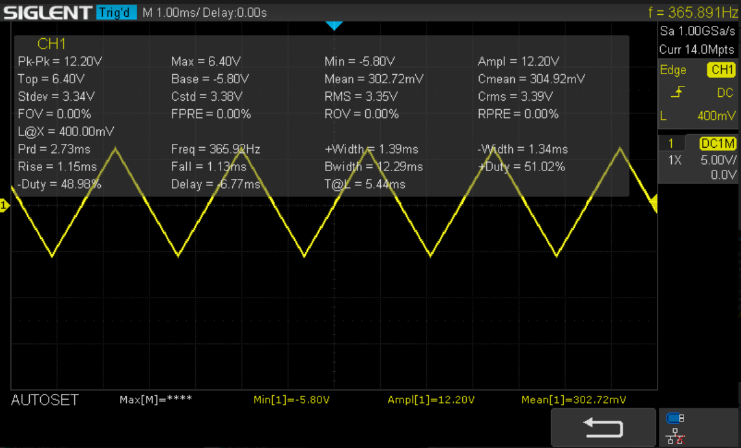
Enfin, nous avons tester notre dernier bloc du câblage et nous avons obtenu cette courbe sur l’oscilloscope :

On obtient bien un signal de sortie qui est triangulaire, de forme symétrique à valeur nulle et de valeur crête à crête d’environ 12V, c’est donc conforme au cahier des charges.
Enfin on peut noter que les valeur mesuré sur l’oscilloscope ne correspond pas exactement aux cahier des charges. En effet ses écarts correspondent au pourcentage d’erreurs par rapport au cahier des charges. Ce pourcentage d’erreur peut être liés au dimmensionnement des résistances qui ne correspondent pas parfaitement aux valeures prévues car elles ne sont pas disponible en salle de TP.

VII Conclusion :
Suite à l’étude du fonctionnement du VCO par l’approche théorique puis pratique, nous pouvons en conclure que nous obtenons bien un signal de sortie qui respecte le cahier des charges.

VIII Annexe :

